2020
Чортківська загальноосвітня школа І – ІІІ ступенів № 7

Стечишин Наталія Іванівна, учитель української мови та літератури

[Конспект уроку «Життя прекрасне» (за новелою Б.Мельничука)]
Література рідного краю

Тема уроку. Література рідного краю. “Життя прекрасне” (за новелою Богдана Мельничука “Скрипка від старого”).
Мета: ознайомити учнів із багатогранною постаттю Богдана Мельничука, його творчістю; розвивати навики виразного читання та аналізу тексту новели; актуалізувати знання про новелу як літературний жанр; розвивати творчу уяву, абстрактне мислення; виховувати любов до свого краю, розуміння людських потреб, зацікавлень, мистецтва. (Слайд 1 )

Тип уроку: вивчення нового матеріалу.
Обладнання: книжкова виставка “Богдан Мельничук – поет, прозаїк, драматург”, портрет Б. Мельничука, презентація до уроку.
Епіграф уроку ( слайд 2 )
Цінуймо життя, адже воно – прекрасне. Б. Мельничук

Перебіг уроку
І. Мотивація навчальної діяльності (підготовка до сприйняття).
Ознайомлення з новелами
На межі
Помирав художник. Талановитий митець. Очима показав дружині (говорити вже не міг), щоби подала йому пензля, палітру й підсунула до ліжка мольберт із незакінченою картиною. Внизу до неї була прикріплена табличка із назвою – “Життя прекрасне”.
Слабкою тремтячою рукою художник підніс пензля до таблички і поставив знак оклику.
Пензель покотився по підлозі…

Учитель. Яким було останнє бажання художника і чому? (Людина, яка прожила життя гідно, помираючи, твердить, що “життя прекрасне»).
Поет і прозаїк
Центральним майданом міста йшли, мирно бесідуючи, поет і прозаїк.
Перед ними знялася в небо зграйка голубів.
— Які вони гарні в польоті! – сказав поет.
— І як запаскудили фасад театру, – додав прозаїк.
Поет повернувся й пішов геть. Руки на прощання не подав.

Учитель. Кому із героїв дано бачити прекрасне? (Поет за прекрасним не побачив потворного, а прозаїк не вмів помічати прекрасного, тому бачив лише потворне.)
Учитель. Прочитайте слова Б. Мельничука, які є епіграфом сьогоднішнього уроку.
- Як ви розумієте їхній зміст? Як вони пов’язані з прочитаними новелами?
- Як потрібно жити?
ІІ. Повідомлення теми і мети уроку
Учитель. Прочитані новели належать Богданові Мельничуку, життєлюбу, який посіяв на ниві красного письменства трилисник: один листок якого – поезія, другий – проза, а третій – драма.
На сьогоднішньому уроці з літератури рідного краю ми ознайомимося з новелою «Скрипка від старого» письменника Богдана Мельничука.
ІІІ. Вивчення нового матеріалу
1. Біографічні відомості про письменника. (Літературний калейдоскоп повідомлень). (Слайд 3, 4, 5)
Учень1.Дата, місце народження, батьки.
Молотків… Село знане далеко за межами Лановецького району. У роки Другої світової війни воно розділило долю білоруської Хатині та волинських Кортелісів. Було дощенту спалене німцями 29 квітня 1943 року.
2 серпня 1952 року Господь Бог подарував щасливій сім’ї Мельничуків синочка, котрого назвали Богданом. Батько письменника – історик, мати – вчителька початкових класів. Саме батько мав великий вплив на формування характеру малого Богдана.
Письменник згадує: “У дитинстві не раз спостерігав, як до батька йшли люди – молоді й статечні дядьки, обтяжені клопотами жінки, згорблені старенькі – з того чи іншого приводу: за порадами, написати заяву, допомогти особистою поїздкою в райцентр… З літами усвідомив: батько був своєрідним розумовим центром села”.
Учень 2. Освіта
У 1967 році Богдан закінчив у Молоткові місцеву восьмирічку. Потім продовжив навчання у Лановецькій середній школі № 1.
Учителі, читаючи його дописи до газет, запитували: “Ким хочеш бути?” Та сором’язливий хлопчина нікому не розкривав таїни свого серця. Воно готувалося до відльоту у світ широкий, світ творчості.
Закінчивши у 1969 році Лановецьку десятирічку, Богдан Мельничук вирішив вступити на факультет журналістики Львівського державного університету.
Екзаменаційний твір при вступі хлопчина з Молоткова написав на “відмінно”. Це і стало вирішальним при зарахуванні на стаціонарне відділення.
Учень 3. Видавнича діяльність
Як студент факультету журналістики, практикувався у багатотиражних газетах Львова і Тернополя.
Після закінчення університету працював у редакціях Лановецької районної газети, газет “Вільне життя”, “Тернопіль вечірній”. Чимало зробив як головний редактор газети “Русалка Дністрова” і журналу “Тернопіль”. Працював головним редактором видавництва Тернопільської академії народного господарства. Нині – заступник голови редакційної колегії «Тернопільського Енциклопедичного Словника» . Відповідальний секретар редакційної колегії 3-томного енциклопедичного видання «Тернопільщина. Історія міст і сіл».
Учень 4. Літературна спадщина
Автор 42 художніх і документальних книг, 19 п’єс та інсценізацій, поставлених у театрах України. Укладач і редактор понад 250 книжок.
Учень 5. Звання
Лауреат премій ім. І. Блажкевич (1994), братів Богдана і Левка Лепких (2000), У. Самчука (2002) та С. Дністрянського (2003), дипломант премії ім. В. Вихруща (2002). Член Національної спілки журналістів (1980) і Національної спілки письменників України (1998), заслужений діяч мистецтв України (2008), почесний краєзнавець України (2008), “Людина року” Тернопільщини (2008), лауреат літературної премії імені Ірини Вільде (2008), Міжнародної літературної премії «Сад божественних пісень» імені Григорія Сковороди (2010), Міжнародної літературної премії україністики фонду Воляників-Швабінських при фундації УВУ (США, 2011), Тернопільської обласної «Державницька позиція» (2009), Тернопільської обласної імені Ярослава Стецька (2011), 2-а премія Першого (2007), спеціальний приз Третього (2009), 3-я премія Четвертого (2010, спільно з Н. Колтун) Всеукраїнських конкурсів радіоп'єс «Відродимо забутий жанр», 2-а і 3-я премії Всеукраїнського літературного конкурсу «Коронація слова-2010» у номінації «Драми» за п'єси «Реквієм для кларнета без оркестру» (спільно з О. Мосійчуком) та «Віщий сон, або Мудрий Іванко» (спільно з В. Фроленковим).
Учень 6. Нагороди та відзнаки
Медаль ВУТ «Просвіта» «Будівничий України» (2008), медаль Святих Кирила і Мефодія УПЦ КП (2010), Золота медаль української журналістики, почесний знак НСЖУ (2009), почесна відзнака НСПУ (2009), почесна відзнака міського голови Тернополя (2011).
2. Повторення відомостей з теорії літератури.
Семантика терміна (слайд 6)
- Що таке новела? (Невеликий розповідний твір, що розповідає переважно про одну якусь незвичайну подію, яка стала поворотною в долі персонажів, із несподіваним фіналом.)
Звірте свої знання з матеріалом підручника (с.233, 295 у короткому літературознавчому словнику).
Доведіть, що твір Б. Мельничука «Скрипка від старого» – новела (вкажіть кількість персонажів, обсяг твору, з якою швидкістю розвиваються події (динамічно, швидко), на чому зосереджена увага автора: на подіях чи внутрішньому світі героїв, їх переживаннях і настроях, чи є очікуваним для вас закінчення твору (несподіване)?
3. Підготовка до сприймання змісту новели “Скрипка від старого».
Учитель. Новели Богдана Мельничука приваблюють несподіваністю сюжетів, тонким психологізмом, умінням автора чітко окреслити характери, показати їх у розвитку, точними штрихами передати колоритні деталі.
4. Робота над змістом новели “Скрипка від старого”.
— Де і коли відбуваються події, зображені в новелі?
— Від чийого імені ведеться розповідь? (Оповідач, «я» – від першої особи).
— Про що і як автор писав книгу? Як він готувався до роботи? (Зачитайте). Що його надихало до такої плідної праці? (Зачитайте).
— Зверніть увагу на портрет скрипаля. (Зачитайте).
— Які художні деталі використав автор? (Поєднайте: «очі – дзеркало душі»; «пісня – душа народу».)
— Які пісні та якого періоду історії згадані у творі? (короткі повідомлення учнів-дослідників, що здійснили міні-розвідки).
(Слайд 7). 1. Автором «Запорозького (козацького) маршу» вважається сліпий бандурист Євген Адамцевич. Уперше публічно він виконав марш 1969 року на концерті в Київському оперному театрі імені Тараса Шевченка.
Очевидці так описували концерт:
«У неймовірному потягові сердець за мелодією люди підводилися з місць. Вибухнула ще нечувана під цим склепінням громовиця оплесків.
Важко переповісти, що було після першого виконання «Запорозького маршу»… Старий Адамцевич виконав його на вимогу публіки тричі. Так була порушена домовленість не виконувати більше двох творів. І ніхто з кобзарів-побратимів не дорікав Адамцевичу, що він тричі повторив свій номер.
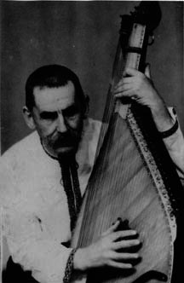
І хоч його музика була безсловесна, стало зрозуміло: відбулося щось надзвичайне. Над зачарованим залом зайнялася і згасла чудова мить, яку повторити, затримати ніхто не зможе».
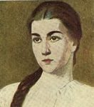
Є. Адамцевич виконував марш дуже виразно, енергійно, вкладаючи всю свою майстерність й емоційну образність. (Під час повідомлення звучить (спочатку тихо, потім голосніше) козацький марш).
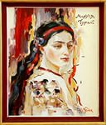
2. (Слайд 8)
Існують народні перекази і легенди про дівчину-полтавчанку Марусю, яка жила у XVII столітті й мала надзвичайно гарний голос і хист до складання пісень. Саме її творчому таланту приписується низка українських народних пісень, серед яких найвідомішими в наш час є «Ой не ходи, Грицю, та й на вечорниці», «Засвіт встали козаченьки», «Віють вітри, віють буйні». Збергіся в народі і переказ про те, як Маруся отруїла свого коханого Гриця за те, що він зрадив їхньому коханню й одружився на багатій. Згідно з версіями гордовиту полтавчанку було страчено за звинуваченням в отруєнні коханого Гриця.
Постать Марусі Чурай, а також сюжети пісень, авторство яких їй приписують, використали цілий ряд українських прозаїків і поетів у своїх творах. Найвідомішиим із них лишається історичний роман у віршах «Маруся Чурай» Ліни Костенко. Поетеса так написала про дівчину:
Ця дівчина... Обличчя, як з ікон…
Ця дівчина не просто так, Маруся.
Це — голос наш. Це — пісня. Це — душа.
Коли в похід виходила батава, —
її піснями плакала Полтава.
Що нам було потрібно на війні?
Шаблі, знамена і її пісні.
Звитяги наші, муки і руїни
безсмертні будуть у її словах.
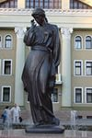
Вона ж була як голос України,
що клекотів у наших корогвах!
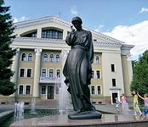
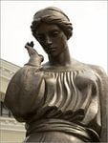
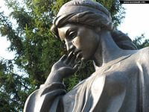
(Слайд 9). Пам'ятник Марусі Чурай (українській пісні) у Полтаві являє собою фігуру молодої дівчини в національному строї, що в легкій зажурі похилила голову; у лівій руці вона тримає оберемок рослин, а праву піднесла до обличчя.

3. Виразне читання напам’ять учнем пісні « Ой Морозе, Морозенку…». (Слайд 10)
- Що поєднує і зближує слово, музику, портрет героя під час виконання цієї пісні? (Почуття: «…вся Вкраїна плаче…», «…заголосила-заридала скрипка…», «..на його (скрипаля) вусиках крижаними крапелинами бриніли дві сльози…»).
4. (Слайд 11). Украї́нські Січові́ Стрільці́ (УСС, усу́си) — єдине українське національне військове формування в складі австро-угорської армії, сформоване з добровольців, які відгукнулися на заклик Головної Української Ради 6 серпня 1914 і стояли під проводом Української Бойової Управи (УБУ).
Українські Січові Стрільці мали велике значення для відновлення військових традицій, для зростання українського патріотизму, створення фольклору, пісні й музики.
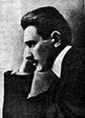
«Ой у лу́зі черво́на кали́на…», «Червона калина» — українська народна пісня авторського походження, гімн Українських Січових Стрільців. Перший варіант пісні написав відомий поет, директор і режисер Українського театру «Руська бесіда», уродженець с. Шманьківці Чортківського району Тернопільської області Степан Чарнецький у 1914 р. За його свідченнями, мелодію підібрав він сам.
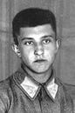
5. (Слайд 12). Роман Григорович Купчинський (пс. Галактіон Чіпка; нар. 24 вересня 1894, с. Розгадів, Зборівський район, Тернопільська область — пом. 10 липня 1976, Оссінг під Нью-Йорком) — український поет, прозаїк, журналіст, композитор, критик, громадський діяч.
Автор слів і музики стрілецьких пісень: «Ой там при долині» (1915), «Заквітчали дівчатонька», «Гей там, у Вільхівці» (спільно з Л. Лепким, написана після бою під с. Потутори), «Як з Бережан до Кадри» (написана під час переїзду УСС з Бережан до Коша), «Ой шумить, шумить» (с. Тудинка над Стрипою; усі — 1916), «Вдаряй мечем» (1917), «Пиймо, друзі» (1918), «Ірчик», «Боріться» (всі — 1920), «Ми по таборах і тюрмах» (1921), «Лети, моя думо» (1922) та інші, слів пісень «Ой впав стрілець» (1916, с. Тудинка, музика М. Гайворонського), «Ой зацвіла черемха» (1917, музика А. Баландюка) та інші. Пісні Р. Купчинського відомі також в обробках композиторів С. Людкевича, М. Вериківського, П. Козицького, В. Барвінського, М. Колесси, Н. Нижанківського, Б. Вахнянина, М. Леонтовича та інших.
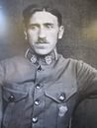
6. (Слайд 13).Миха́йло О́рест Гайворо́нський (15 вересня 1892, Заліщики — †11 вересня 1949, Нью-Йорк) — головний капельмейстер Армії УНР (1920 р.), композитор, музикант, диригент, педагог, скрипаль, критик, громадський діяч.
Музична спадщина М. Гайворонського досить велика. До найвідоміших його творів належать понад 30 стрілецьких пісень («Їхав стрілець на війноньку», «Слава, слава, отаману», «Питається вітер», «Йде січове військо». «Ой впав стрілець» та ін..(кілька на власні вірші)), рапсодія «Довбуш», увертюри, танці та марші для духового оркестру.
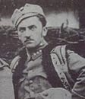
7. Лев (Левко) Сильвестрович Ле́пкий ( літературні псевдоніми: Леле, Оровець, Льоньо, Швунг, Зиз; 7 грудня 1888, с.Поручин, Бережанський район, Тернопільська область — † 28 жовтня 1971, Трентон,США) — український поет, прозаїк, журналіст, редактор, композитор, художник. Син Сильвестра, брат Богдана та Миколи Лепких.
З початком Першої світової війни стає одним із перших організаторів Легіону Українських Січових Стрільців. Разом з Романом Купчинським, Михайлом Гайворонським, Юрієм Шкрумеляком, Антоном Лотоцьким творив стрілецькі пісні й інші художні твори, у яких закарбовано історію УСС. Автор низки пам'ятників на могилах січових стрільців, зокрема у Винниках біля Львова.
Найбільше відомий як автор широко популярних стрілецьких пісень, зокрема «Гей, видно село», «Бо війна війною», «Колись, дівчино мила», « Ми йдем вперед», мелодією до знаменитих «Журавлів» його старшого брата Богдана Лепкого.
8. (Слайд 14).Украї́нська повста́нська (рідше — повста́нча) а́рмія (УПА) — озброєне крило Організації українських націоналістів. Розпочала свою діяльність з весни 1943 року. діяла до 1953 року, коли активні її дії припинено, а окремі вогнища спротиву діяли впродовж 1950-1960-х років. З 1943 по 1950 роки Головним Командиром УПА був генерал Роман Шухевич, з 1950 по 1954 рр. — Василь Кук.
З 2005 року в Україні офіційно святкуються річниці створення УПА (14 жовтня 1942, свято Покро́ви Пресвято́ї Богоро́диці).
Боротьба Української повстанської армії — складова Українського визвольного руху 1920–1950 років.
Пісні УПА: «Ой у лісі на полянці…» , « Гей там далеко, на Волині, зродилась армія УПА», « Йшли селом партизани», «У темній криївці повстанці сиділи», « Хлопці – молодці, а де ж ваші хати?» та ін..
(Прослуховування пісні УПА).
5. Продовження аналізу новели “Скрипка від старого”.
— Чому “істинний українець”, за словами автора, не міг бути байдужим до пісень скрипаля?
— Чому ж став щербатим гомін на вулиці? Що означає слово «щербатий»?
— Як ви гадаєте, з якою метою музика стояв на вулиці: “збагачення” чи “задоволення”?
— У чийому образі автор вбачав українських звитяжців у сні? (Зачитайте). Скільки разів? (Три) (зачитайте).
— Яким жанрам літератури властива ознака трикратності? Чому письменник вдався до цього художнього засобу?
— Яке значення має слово характерник? Чому оповідач так називає скрипаля?
— Чому залишена музикою скрипка була загорнена в целофан?
— Який був зміст залишеної скрипалем записки? (Зачитайте).
— Що означають слова старого: «Дуже хочу, щоб вона жила…»? Адже оповідач не грав.
— Скласти характеристику героїв (Кола Вена): виписати текстуальні синоніми до слова музика, ще дібрати самостійно (вуличний музикант, кобзар); хто був оповідач; що їх поєднувало…)
Музика Спільне Оповідач
скрипаль творці прекрасного науковець
старий митці, талановиті дослідник
маестро знавці історії краєзнавець
характерник любов до рідного краю автор книг
мольфар патріоти письменник
чарівник
характерник
дивогляд
— Виконати тест на встановлення відповідності (підручник – хрестоматія «Література рідного краю», 5-11 класи, с.256).
— Визначте головну думку твору.
Вирішення проблемного питання:
— Що хотіла сказати скрипка? ( Творча робота). (Слайд 15)
— Чим вразив вас прочитаний твір? Що найбільше сподобалося?
6. Інтерактивна вправа «Мозковий штурм»
— Визначте ідею твору та його проблеми.
7. Учитель. (Слайд 16). Доповнимо літературний калейдоскоп повідомлень про Б. Мельничука (пов’язати із текстом новели, прослідкувати, що є спільного між Б. Мельничуком та його героєм-оповідачем).
Пісенна творчість
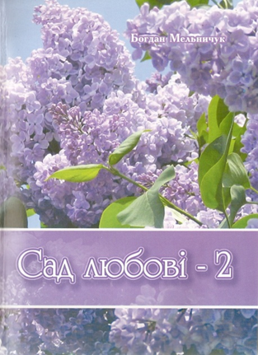
Понад 100 пісень на тексти Б. Мельничука і музику І. Андрухова, М. Болотного, О. Бурміцького. В. Войнарського, А. Горчинського, Я. Горішнього, Я. Злонкевича, О. Зозулі, Ю. Кіцили, Б. Климчука, А. Мельника, Л. Міллера, І. Николайчука, М. Облещука, Ю. Паславського, Л. Попернацького, І. Федірка й інших композиторів видано збірниками “Сад любові” (2009), “Сад любові-2” (2010); їх співають Б. Бекесевич, Л. Бутенко, В. Вермінський, І. Вовчак, Н. Гаврилюк, А. Гамбаль, С. Ґіґа, Л. Горлицька, С. Дерій, М. Довгальов, Є. Квас, І. Ракочий, В. Свирид, О. Смик, А. Стахнік, В. та М. Теслі, Ю. Шевчук й інші виконавці. Пісенні твори на слова Б. Мельничука відзначені на фестивалях і конкурсах “Пісенний вернісаж” (м. Київ; 2009, 2010, 2011), “Червона калина” (м. Тернопіль; 2009, 2010, 2011, 2013), “Мелодії Підкаменя” (Львівська обл.; 2010, 2011, 2013), “Ліра Гіппократа” (м. Київ; 2010), “Українська родина” (м. Київ; 2010).
Історичні розвідки
(звернутися до книжкової виставки, підготовленої до уроку)
Автор і співавтор 36 краєзнавчих книжок, зокрема: «Тернопіль. Що? Де? Як?» (1989), «Біль і пам'ять Молоткова» (1990), «Тарас Шевченко на Тернопільщині» (1990, 1998, 2007), «Шляхами Богдана Хмельницького на Тернопільщині» (1991), «За рідний край, за нарід свій…» (1993), «Шляхами стрілецької слави» (1995), «Симон Петлюра і Тернопільщина» (2009), «Великий українець із Тернопілля. Ярослав Стецько. Життєвий шлях Провідника ОУН» (2010), «Вірна дочка України. Слава Стецько: життєпис у боротьбі», «Іван Франко і Тернопільщина», «Від Маківки до Стрипи» (всі — 2011).
“ ТАРАС ШЕВЧЕНКО У КРЕМ'ЯНЦІ”
Що думав він, коли дививсь на Бону,
Чиє обличчя час не поберіг?
Що меч чужий зламавсь об нашу мову,
Бо мова — то народу оберіг?
А як хрестів камінну бачив лаву
На П'ятницькім, де козаки лягли,
Про славу думав він чи про неславу?
Чи просто вигнав кіз з-поміж могил?
Чи кременіло серце, а чи м'якло?
Коли і де варнак з ним говорив?
...Жбурляла осінь листям в груди шпарко,
І був Тарас таким ще молодим...
Сценарист
У театрах України (Тернопільському академічному обласному ім. Т. Шевченка, Львівському академічному обласному ім. Ю. Дрогобича, Коломийському ім. І. Озаркевича, Рівненському драматичному, Тернопільському театрі актора і ляльки, Івано-Франківському театрі ляльок імені М. Підгірянки, народних театрах: Копичинецькому ім. Б. Лепкого, Озернянському Зборівського району, «Дивосвіт» Тернопільської ЗОШ № 22 та інших) поставлено 32 п'єси й інсценізації Б. Мельничука.
Вистава «Мазепа, гетьман України» (сценічний варіант Б. Мельничука за творами Б. Лепкого, Дніпропетровський музично-драматичний театр ім. Т.Шевченка) нагороджена міжнародною премією ім. П. Орлика (1995).
12 грудня 2010 року в Тернопільському академічному обласному драматичному театрі ім.Т.Шевченка відбулася прем'єра вистави «Мазепа» за творами Б.Лепкого (інсценізація Б. Мельничука й О. Мосійчука); відзначена реґіональною премією «Галицька Мельпомена».
Призами театральних фестивалів нагороджені вистави за п'єсами Б. Мельничука «Чарівні пиріжки Червоної Шапочки» (спільно зі С. Львівською), «Козацькі вітрила» тощо. Серед вистав за п'єсами Б.Мельничука — «Соломія Крушельницька», «Вісьта-вйо!» (за мотивами стрілецького гумору), інсценізації творів Р.Завадовича, П.Загребельного, Б. Лепкого, А. Кроніна, В. Тарнавського, І. Филипчака та ін.
Сценарист телевізійних фільмів про рідне село Молотків, про життєвий і творчий шлях уродженця села Росохач Чортківського району Степана Сапеляка - лауреата Національної премії імені Тараса Шевченка.
Присвяти Б. Мельничуку
МАЙСТЕР
Богданові Мельничуку.
Я вам дарую цю присвяту,
В ній від душі пишу рядки,
У батька друзів небагато,
А ви були одним з таких.
Коли зіходились думками,
Читали вірші за столом,
Шуміло листя під вітрами,
Рука виводила пером
Поему, п’єсу чи новелу,
Яку заждалася земля.
Ви справжній майстер ріднослова,
Ви сталь сільського коваля!
Володимир ДЕМЧИШИН,
м. Тернопіль.
БОГДАНОВІ МЕЛЬНИЧУКУ
Згорток образ...
Й за плечима хтось кине:
Ет, правди інфляція
І де та нова генерація?..
Та причал Ваш —
Життєпис на білих снігах;
Голкасті слова,
І груда тих слів
На серці...
Ви й небо читаєте
Серцем.
А серце — мов птах,
Та в грудях вже виросла клітка,
І час розгубив ключі.
А, може, так треба?
Ви ж — знову
Король.
І добрий цей знак,
І кожен подих —
То квітка,
Котра пророста
У гірких словах.
А слово — рятунок.
Й між літер
Блукатиме голос
Світу.
І світ причаївся
На Вашім плечі,
І Ангел
Торкається листя душі...
Так,
Ви мудрий король,
Король
Золотого вітру.
Наталія ЛАЗУКА
БОГДАНУ МЕЛЬНИЧУКУ
В ДЕНЬ ЙОГО 50-РІЧНОГО ЮВІЛЕЮ
Геніальному прозаїку і чудовій людині
Твоє життя дійшло в полудень,
Де віє мудрість холодком,
Йме щохвилиння перекручень
І лаври стеляться вінком.
Пора підвести першу риску,
Сказати все про сенс буття,
Бо натворив без страху й зиску,
Що не обіймеш за життя.
Новели, п’єси та краплини
У плюсі з мінусом ідуть,
Й жіночі образи щоднини,
Ще їсти й спати не дають.
Такий Ти — в апогеї слави,
Завзятий критик і митець,
Свій хрест несеш не для забави,
А для здушевлення сердець.
Ти майстер золотого слова,
Що випромінює тепло,
Художнім смаком ллється мова
На радість людям й на добро.
Ти красень хлопець, козарлюга,
Хто вершить словом чудеса,
У кого істина — прислуга,
А кредо — внутрішня краса.
02.08.2002 року, м. Тернопіль.
Анатолій ФУРМАН..
Дослідження його творчості
Про життєвий і творчий шлях письменника, редактора, журналіста і краєзнавця розповідає книга Івана Бандурки "Чотири вежі Богдана Мельничука" (Т.: Економічна думка, 2002), багато журнальних і газетних публікацій.
Видано бібліографічний покажчик «Богдан Мельничук — письменник, редактор, журналіст, краєзнавець» (Т., том 1, 2009; том 2, 2012).
8. Підсумкова бесіда
— Розгдянемо створені учнями ілюстрації «На тротуарі …стояв скрипаль і… дарував мелодію…» (до твору «Скрипка від старого»).
— Що об’єднує поняття література, музика, живопис? (Це види мистецтва.)
— Які є засоби творення кожного з них?
— Кого можна вважати митцем? (Того, хто пише твори, гарно малює, займається музикою тощо.)
9. Робота в малих групах. Спробуємо скласти сенкан зі словом “мистецтво” (за схемою). (Слайд 17).
1-й рядок – одне слово – тема (іменник)
2-й рядок – два слова – означення (прикметники)
3-й рядок – три слова – активність, дія (дієслова)
4-й рядок – фраза, що виявляє ставлення до теми
5-й рядок – одне слово-асоціація до теми (іменник)
Мистецтво.
Чарівне, цікаве. (Вічне, вражаюче, неповторне.)
Допомагає, веселить, збагачує. (Захоплює, надихає, бентежить, зворушує, зачаровує, дивує, єднає, заворожує, вражає, виховує, повчає.)
Без цього неможливо жити. (Це щось прекрасне.)
Радість. (Краса, творчість, талант.)
10. "Займи позицію"
– Автор стверджує незнищенність мистецтва, проголошує зв'язок і тотожність людини і мистецтва, навколишнього світу - з майбутнім, простору - з часом.
– Хто погоджується (або не погоджується) з цією думкою (позицією)?
– Які міркування ви можете навести на підтвердження своїх висновків?
ІV.Підсумок уроку

Учитель. Богдан Мельничук- щирий патріот свого краю,нерозривно пов'язаний з рідною Тернопільщиною.
Нині він успішно здобуває свою п'яту вежу – разом із колективом однодумців закінчує працю над "Тернопільським Енциклопедичним Словником". Вихід перших трьох його томів набув широкого резонансу не тільки у краї, а й в усій Україні та за її кордонами.
(Слайд 18). Як щирий українець, вірний син свого народу Б. Мельничук не може стояти осторонь тих подій , що відбуваються сьогодні на сході нашої країни. Усю біль свого полум’яного серця він вилив у поетичних рядках вірша-присвяти.
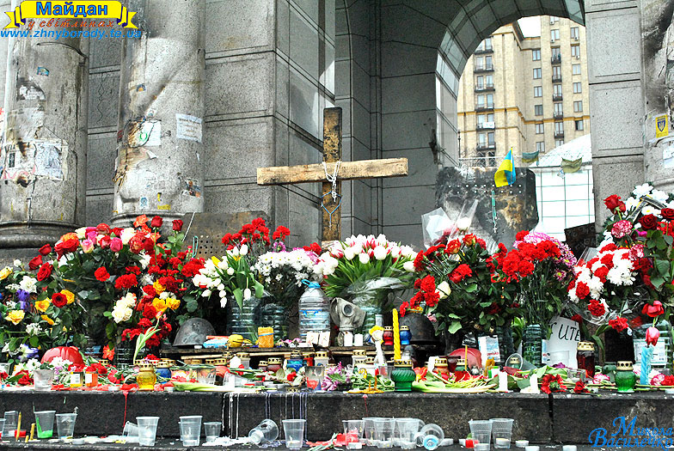
Пам’яті Небесної Сотні
Якби птаха щодня випускати у небо, —
Сорок птиць колували б сьогодні над нами;
Незрадливої пам’яті виплели б невід,
Щоб до нього сягали усі ми думками.
І питали себе, і сусіда, й чужого,
Чи герої оці полягли не даремно,
На небесну назавжди ступивши дорогу,
Крок зробивши за нас у безсмертя.
...Не птахи то кружляють, а душі найкращих
Мовчки зирять з небес на любиму Вкраїну:
Чи її не залишено напризволяще,
Чи зуміємо теж. Як вони - до загину?!
Богдан Мельничук,
м. Тернопіль
(Слайд 19). Б. Мельничук палко любить Україну, переживає за її долю, про що говорить і в книзі “Сад любові 2». Він вірить, що незважаючи на складні перипетії, «доля станцює ще вальс з Україною». Ось рядки із пісні «Український вальс»:
Доля станцює ще вальс з Україною,
Вірю: з розквітлою, а не руїною,
Кожного з нас увінчає калиною,
Піснею втішить усіх солов’їною.
- (Слайд 20). Учитель. Рекомендує твори письменника дітям і дорослим (короткий огляд-подорож творчості Б. Мельничука )
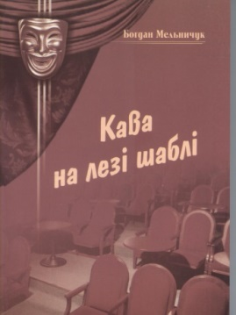
Мельничук, Б. Кава на лезі шаблі: п’єси / Богдан Мельничук. - Тернопіль: Воля, 2011.-432с.
Збірник, що завершує чотиритомник драматичних творів Б. Мельничука, склали ориґінальні п’єси та інсценізації тернопільського письменника, які він створив одноосібно чи у співавторстві. Вони призначені для постановки у професійних драматичних, музично-драматичних театрах, театрах ляльок, а також можуть бути використані в художній самодіяльності, зокрема у школах. Окремий розділ, як і в попередніх трьох томах, — радіоп’єси (автор - лауреат всеукраїнських конкурсів радіоп’єс).
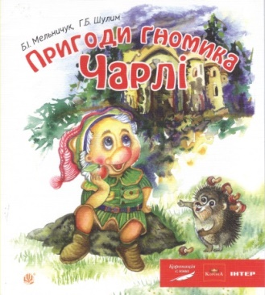
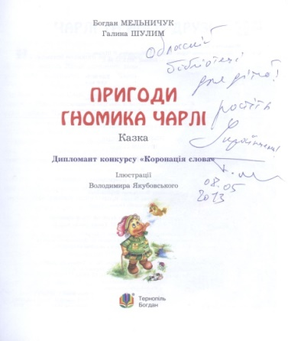
Мельничук, Б. Пригоди Гномика Чарлі: казка / Б. Мельничук, Г. Шулим. - Тернопіль: Навчальна книга-Богдан, 2013. — 60 с.

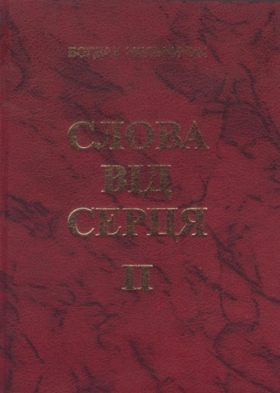
Мельничук, Б. І. Слова від серця: вибрані поезії / Богдан Мельничук; пер. з рос. А. Яні; худ.: П. Шпорчук, Я. Омелян, Є. Удін. - Тернопіль: Терно-граф,2012 - 400 с.: іл.
Книжку сучасного тернопільського письменника, заслуженого діяча мистецтв України, лауреата кількох літературних премій склали нові поезії, а також кращі вірші з попередніх збірок. Видано до 60-річчя автора.
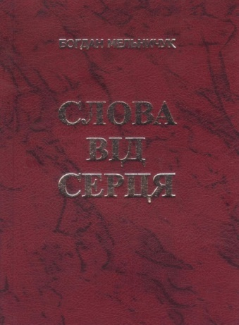
Мельничук, Б. І. Слова від серця-2: крапелини, присвяти, епіграми, переклади, вірші для дітей, пісні / Богдан Мельничук; худ.: М. Дмітрух, П. Шпорчук. - Тернопіль: Терно-граф, 2012. - 352 с.: іл.
Книжку тернопільського письменника склали його присвяти відомим людям, епіграми, переклади та переспіви віршів з інших мов, твори для дітей, а також тексти пісень, переважно з нотами. Ця збірка - своєрідне продовження книжки «Слова від серця». Видано до 60-річчя автора.
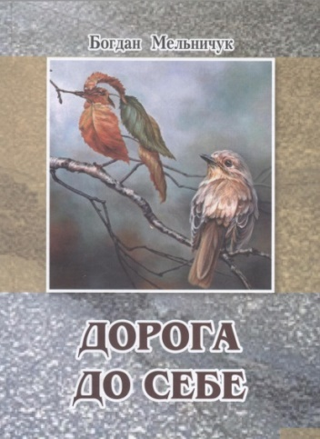
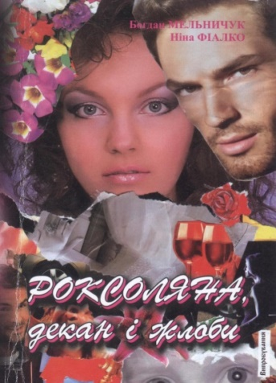
Мельничук, Б. І. Дорога до себе: нові новели, п’єси і радіоп’єси; спогади, статті, нариси, рецензії, бувальщини, казки та інші тексти / Богдан Мельничук; худ.-оформ., екслібриси: Є. Удін, О. Зілінко, Я. Омелян. - Тернопіль: Терно-граф, 2012. - 1280 с.: іл., портр.
Збірник текстів сучасного тернопільського письменника, заслуженого діяча мистецтв України, лауреата кількох всеукраїнських літературних премій та конкурсів склали твори різних жанрів, не опубліковані в його попередніх книжках. Подано також матеріали про Б. Мельничука і його творчість. Видано до 60-річчя автора.
Мельничук Б. І., Роксоляна, декан і жлоби: оптимістична повість у песимістичних діалогах / Богдан Мельничук, Ніна Фіалко; худ. оформ. Є. Удін. - Львів: Піраміда, 2011. - 128 с.
Що змушує людей брехати, конфліктуючи з християнською мораллю і власною совістю? Чому зажерливість, любов до грошей та інших матеріальних благ виявляється інколи сильнішою, ніж родинні стосунки? Невже деякі люди не бояться, що їм за свої гріхи доведеться відповідати перед Всевишнім? Задуматися над цими та іншими непростими запитаннями разом із героями своєї нової книжки пропонують тернопільські письменники.
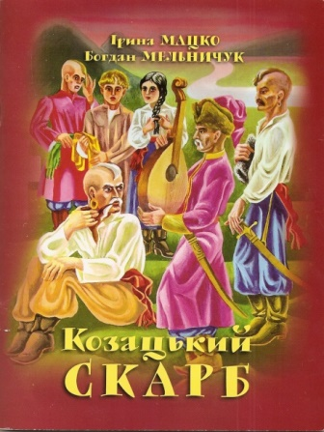
Мацко, І. Козацький скарб: сучасна літературна казка / Ірина Мацко, Богдан Мельничук; худ. Петро Шпорчук. - Тернопіль: Джура, 2011. - 40 с.
Нова повість-казка сучасних авторів поведе читачів у світ пригод, пов'язаних із козаками та їхніми ворогами, а також нашими юними сучасниками.
Адаптована дітям молодшого та середнього шкільного віку. Буде корисною для педагогів, вихователів, студентів.
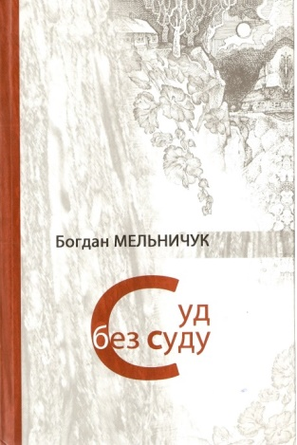
Книжка вчить бути мужніми, безстрашними, кмітливими та винахідливими, любити неньку-Україну, а при потребі - й боротися за її кращу долю, за волю рідного народу.
Мельничук, Б. Суд без суду / Б. Мельничук. – Львів: Піраміда, 2010. – 400с.
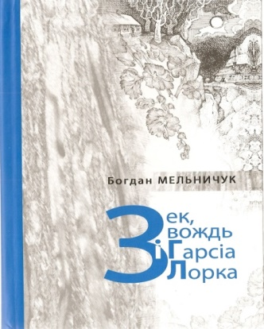
Нову книжку тернопільського письменника, лауреата кількох всеукраїнських літературних премій склали його кращі новели, написані впродовж останніх років. Ці тексти відзначаються глибоким психологізмом, динамічними сюжетами, несподіваними фіналами, що допомагає по-іншому подивитися на героїв, Їхнє моральне життя, вимогливо оцінити Їхні вчинки. Автор логічним викладом художнього твору доводить: суд за скоєне наперекір Божим законам – неминучий.
Мельничук, Б. Зек, вождь і Гарсіа Лорка: новели / Б. Мельничук. – Львів: Піраміда, 2010. – 400 с.
Книга вибраних новел сучасного українського письменника увібрала в себе краще з його прозового доробку. Вона – своєрідне продовження попереднього збірника «Суд без суду». Вміщені тут тексти відзначаються глибоким психологізмом, динамічними сюжетами, несподіваними фіналами. За висловом лауреата Національної премії України ім. Т. Шевченка Степана Сапеляка, це – потужний новітній здобуток оповідної прози.
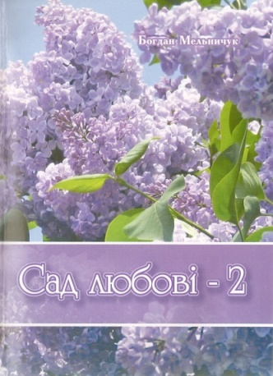
Мельничук, Б. Сад любові-2: пісні / Б. Мельничук. - Тернопіль: Воля, 2010. - 172 с.
Ця збірка – своєрідне продовження випущеного у 2009 році в цьому ж видавництві пісенника "Сад любові".
У новій книжці вміщені оригінальні пісні, а також повторені ті тексти, до яких композитори написали музику після виходу попередньої збірки.
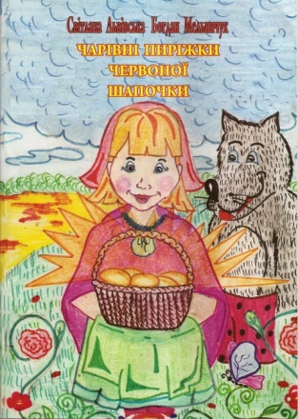
Львівська, С. Чарівні пиріжки Червоної Шапочки: казка навпаки: про добрих Вовка і Бабу Ягу та злого Зайчика. / С. Львівська, Б. Мельничук; худ.: М. Касьян, Ю. Мороз. - Тернопіль: Терно-граф, 2010. - 40 с., іл.
У новій казці сучасних тернопільських авторів діють знайомі всім із дитинства герої: Баба Яга, Вовк, Зайчик, Чахлик Невмирущий та інші. Але не всі їхні вчинки такі, до яких ми звикли... Це - казка навпаки. Та, як і належить казці, вона вчить бути добрими, працьовитими, чесними. Текст органічно доповнюють малюнки юних тернопільських авторок, які ще навчаються у Тернопільській художній школі.
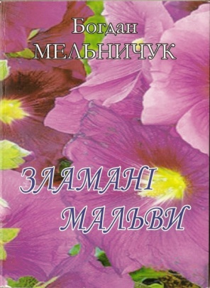
Мельничук Б. І. Зламані мальви: нові новели / Б. Мельничук; [худ. Є. Удін]. – Тернопіль: Терно-граф, 2010. – 86 с.
У цьому виданні репрезентовано нові новели прозаїка, члена Національних спілок журналістів, письменників, краєзнавців України Богдана Мельничука, який належить до десятки кращих новелістів нашої країни.
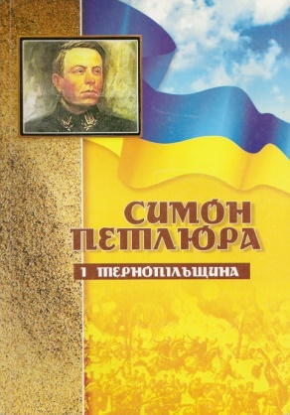
У книзі – 13 новел, головні герої яких – наші сучасники, жителі села та міста. Це і колишній вояк УПА Данило, і керівник колективного господарства Білюк, і листоноша Палагна, і коваль Циганок, і пенсіонери Мокрина, Тодось, Зонька, Боніфат, Якилина та інші. З великою художньою точністю автор викриває цинізм, корисливість і злобу неґативних дійових осіб і водночас заохочує читачів із прихильністю ставитися до органічно правдивих, добродушних, щирих персонажів. У своєрідному стилі написані "батярські оповідки", в котрих зовні легковажні вчинки оповідача розкривають серйозні моральні проблеми на рівні як окремих осіб, так і тих або інших соціальних груп.
Мельничук, Б. І. Симон Петлюра і Тернопільщина/ Б. І. Мельничук, В. Б. Уніят. – Тернопіль: Терно-граф, 2009. – 115 с.
У книзі коротко висвітлено біографічні дані Голови Директорії, Головного отамана військ УНР Симона Петлюри. Вперше систематизовано та подано матеріали, що стосуються періоду його життя, який був пов'язаний із Тернопільщиною.
Щедро ілюстроване документальними світлинами видання буде корисним учителям історії, викладачам, студентам, учням, краєзнавцям, усім, хто не байдужий до історії України, зокрема Тернопільщини.
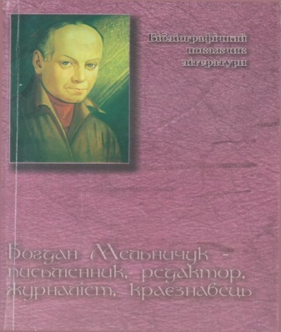
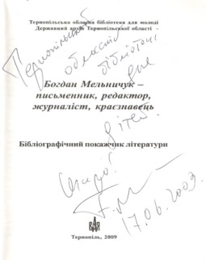
Богдан Мельничук – письменник, редактор, журналіст, краєзнавець: бібліографічний покажчик / Тернопільська обласна бібліотека для молоді; Державний архів Тернопільської області; уклад.: Л. Марченко, О. Фецьо, І. Грицишин, О. Крива. - Тернопіль: Воля,2009.-360с.- (Корінь і крона).
У бібліографічному покажчику зафіксовані основні публікації знаного тернопільського письменника, редактора, публіциста і краєзнавця, заслуженого діяча мистецтв України Богдана Мельничука, а також подано перелік видань, що він редагував, основну літературу про нього.

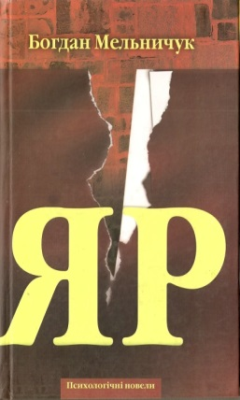
Мельничук, Б. Яр: вибрані новели. / Б. Мельничук; ред.: І. Дем'янова, Л. Щербак; худ.: Є. Удін, В. Якубовський. - Тернопіль: Воля,2007.-256с.
Що роз'єднує людей? Чому вони конфліктують між собою, інколи навіть зі зброєю в руках? Це - духовні яри у серцях, думках і вчинках.
Такі прояви й досліджує у новелах відомий тернопільський письменник Богдан Мельничук. Його тексти відзначаються глибоким психологізмом, динамічними сюжетами, несподіваними фіналами, що допомагає по-іншому подивитися на героїв, їх моральне життя, по-іншому подивитися на героїв, їх моральне життя, по-іншому оцінити їхні вчинки.

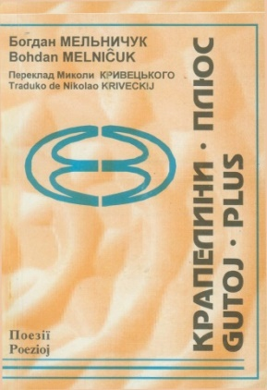
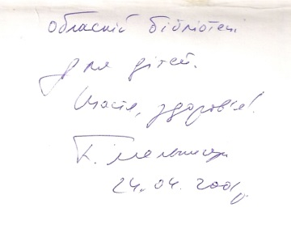
Мельничук, Б. Крапелини плюс: поезії /Б. Мельничук; перекл. мовою есперанто М. М. Кривецький. - Тернопіль: Економічна думка, 2002.-135с.
До цієї книжки члена Національної Спілки письменників України Богдана Мельничука увійшли його мініатюри з видань "Крапелини" і "Крапелини – 2", а також нові поезії. Вміщені тут твори - це крапелини почуттів, роздумів, філософських узагальнень, гумору. Іронії, ато й сарказму. А ще - крапелини добра,радості, сміху, печалі, з яких і складається наше життя.
Переклад з української мовою есперанто здійснив відомий в Україні та за її межами активіст есперантського руху Микола Кривенький, у творчому доробку якого є кілька подібних видань.
Цю книжку тернопільського письменника склали його нові новели на сучасну тематику. Вони відрізняються динамічністю і несподіваністю сюжетів, умінням автора чітко окреслити характери, точно помітити колоритні деталі.
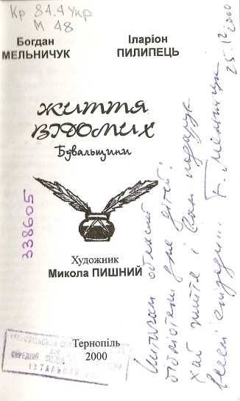
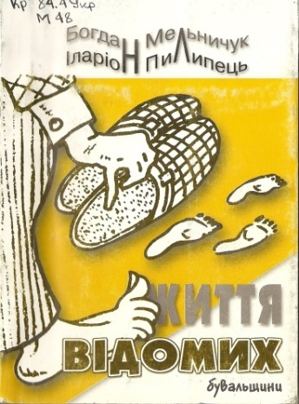
Мельничук, Б. Життя відомих: бувальщини / Б. Мельничук, І. Пилипець; худ. М. Пишний. - Тернопіль, 2000. - 184 с.
Цю книгу склали дотепні бувальщини із життя акторів, письменників, художників, журналістів, керівників різних рангів. Ці невигадані історії додають чимало колоритних штрихів до портретів відомих людей.

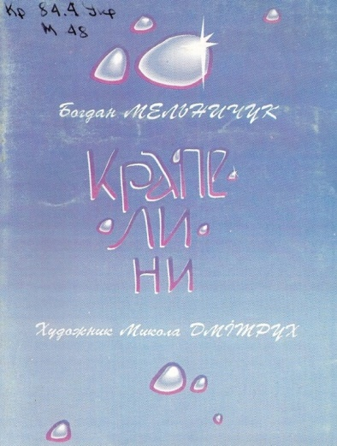
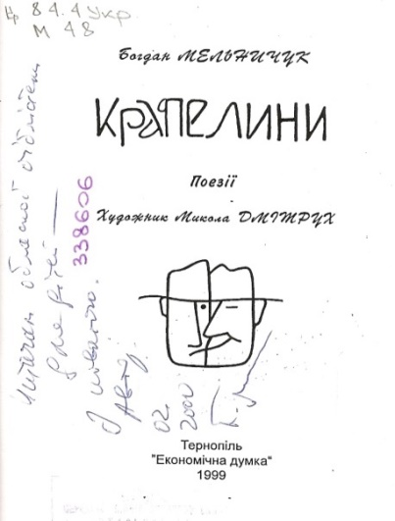
Мельничук Б.. Крапелини: поезії / Б. Мельничук; худ. М. А. Дмітрух. - Тернопіль: Економічна думка, 1999. - 40 с.
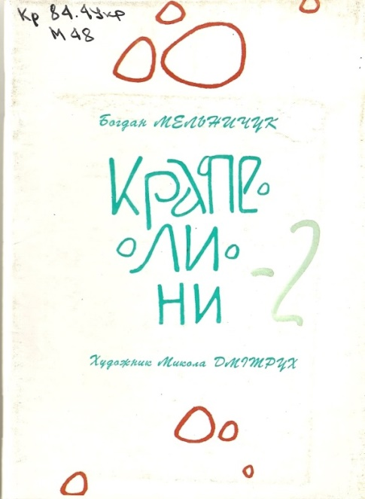
Книжку письменник видав у творчій співпраці з художником Миколою Дмітрухом. Свою першу поетичну збірку (раніше побачили світ книжки драматургії і прози) він найменував "Крапелини". Вміщені тут поетичні мініатюри – це крапелини почуттів, роздумів, філософських узагальнень, гумору, іронії, а то й сарказму. А ще – крапелини добра, радості, сміху, печалі, з яких і складається наше життя.
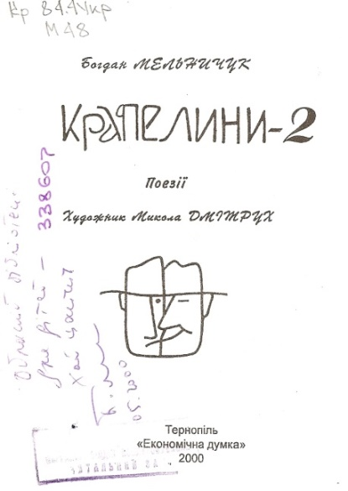
Мельничук, Б.
Крапелини-2: поезії / Б. Мельничук; худ. М. А. Дмітрух. - Тернопіль: Економічна думка, 2000. - 40 с.
Ця книга – продовження його збірки "Крапелини", яку він видав 1999 року теж у творчій співпраці з художником Миколою Дмітрухом.
Як і в першій частині, вміщені тут поетичні мініатюри – це крапелини почуттів, роздумів, філософських узагальнень, гумору, іронії, а то й сарказму. А ще - крапелини добра, радості, сміху, печалі, з яких і складається наше життя.
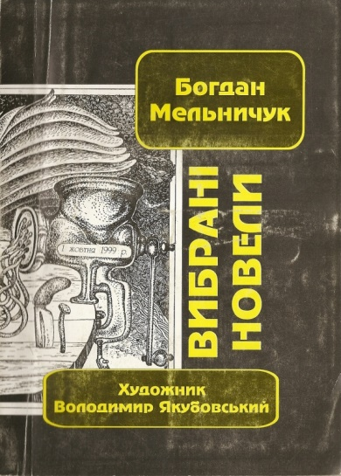
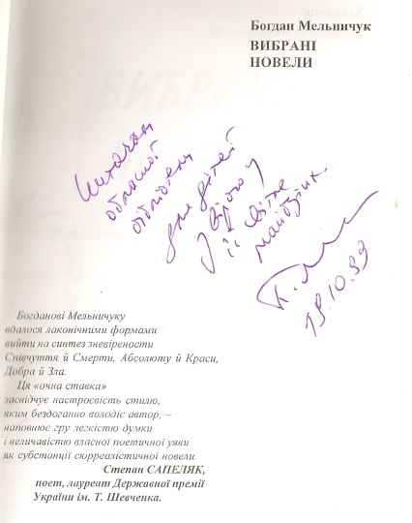
Мельничук, Б. Вибрані новели / Б. Мельничук; вст. ст. М. Ткачука; худ. В. Якубовський. - Тернопіль: Економічна думка, 1999. - 208 с.
До книги увійшли кращі новели на сучасну тематику. Більшість із них була опублікована у попередніх збірках Богдана Мельничука - "Медузи", "Пес і коралі", "О, Надія!", або Греки приїхали" та в журналах "Київ", "Березіль", газетах "Літературна Україна", "Русалка Дністрова", "Свобода", "Тернопіль вечірній"; інші ж новели надруковані вперше.
Для стилю автора характерні тонкий психологізм, уміння розкривати характери, напруженість і динамізм дії, несподіваність сюжетних ліній та розв'язки.
3. Рефлексія.
- Чи виконали ми поставлене перед нами завдання?
- Що взяли для себе з уроку?
- Які запитання ви хотіли б ще поставити, які думки висловити?
4. "Незакінчене речення".
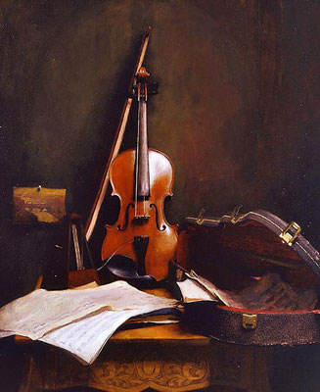
Я зрозумів, що...
Я буду старатися...
Мені хочеться вірити, що...
(Слайд 21). Учитель. Хочу закінчити сьогоднішню розмову словами Богдана Мельничука:
Що минуло – вже не наше.
Що буде – ще не наше.
Тільки нинішній день – наш.
Тож цінуймо життя, адже воно – прекрасне.
V.Оцінювання. Аргументація оцінок
VI. Домашнє завдання

Література
1.В. Барна, В. Фроленков. Мельничук Богдан Іванович // Тернопільський енциклопедичний словник / редкол.: Г. Яворський та ін. — Тернопіль: видавничо-поліграфічний комбінат «Збруч», 2004–2010. — Т. 1–4. — ISBN 966-528-199-2. — Т. 2: К-О. — 2005. — 706 c. — С. 498.
2.Іван Бандурка. «Чотири вежі Богдана Мельничука». Тернопіль, 2002.
3.Газета «Вільне життя плюс», №24 (15552) від 28 березня 2014 року (« Пам’яті Небесної Сотні» ).
4.Газета «Вільне життя плюс», №67 (15491) від 23 серпня 2013 року («Маестро»).
5. Поет. збірка «Танець квітів», Т., «Принтер-інформ», 2002 («Богданові Мельничуку» ).
6.Збірка поезій «Світовит», Київ —Тернопіль — Ялта, «Астон», 2008(«Б. Мельничуку в день його 50-тирічного ювілею» ).
7. Література рідного краю. 5-11 класи: Хрестоматія. Тернопіль: Мандрівець, 2011. –С. 246-257.
8. Григус Н. М.. Конспект уроку ЛРК, 7 кл.: « Життя прекрасне» (за нов. «Скрипка від старого» Б. Мельничука).
